
ALCALDÍA MUNICIPAL
____________________________, _______________
Nº
Honduras, C. A.
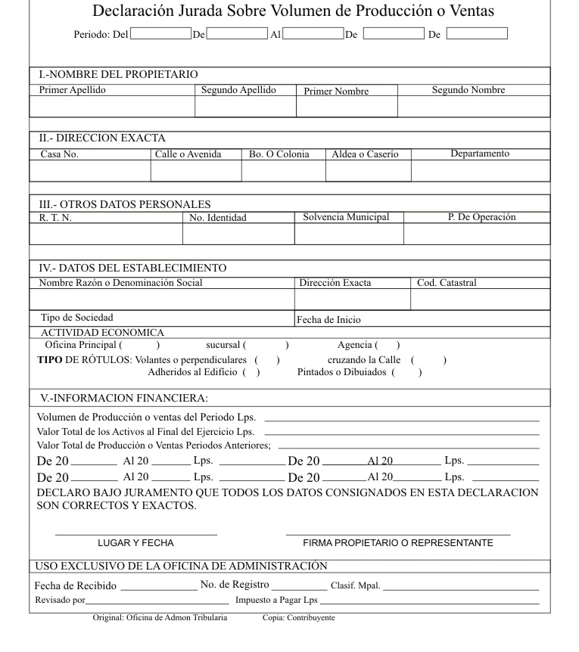
Tel.

